Takeda Sokaku y Daito ryu
Originalmente, aikijutsu fue desarrollado como arte de combate basado principalmente en técnicas "Toso" (espada y bastón) para ser usado en el campo de batalla contra otros bushi (soldados) que portaban armadura. A la vez que, jujutsu era practicado como un estudio secundario en el arte de las armas. Dentro de este tipo de jujutsu había niveles adicionales de entrenamiento, llamados aiki no jutsu y aikijujutsu, que eran reservados a samurai de alto rango. Las técnicas de jujutsu podían ser usadas de forma ofensiva, mientras que aikijutsu fue estrictamente diseñado para arte de defensa. Las técnicas evolucionaron según las necesidades de la época y derivaron eventualmente por la antes mencionada familia Kai-Genji Takeda en el siglo XVI como "gotenjutsu", o artes marciales para uso dentro del palacio. Takeda Kunitsugu, fundador de la línea Kai-Genji y "Aizu Shinan-ban" (maestro de espada del clan Aizu), entrego sus enseñanzas a miembros calificados dentro del Aizu-han. Empleados de alto rango, señores y generales aprendieron aikijutsu a partir de Aizu como arte de defensa para ser usado mientras trabajaban dentro del castillo Edo (también llamado "hanza handachi" y "oshiki uchi"). Masayuki Hoshina, un instructor del 4to Shogun Tokugawa Ietsuna en el Castillo Edo, fue designado para completar el desarrollo de este arte de oshikiuchi, que luego se reuniría con las tradiciones de la familia Takeda en el periodo Meiji, y que se conocería eventualmente con el nombre de Daito ryu.
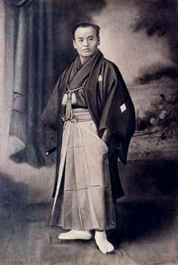
"El propósito de este arte (Daito ryu) es no ser acecinado, no ser dañado, no ser pateado, y nosotros no atacaremos, no patearemos, y no mataremos. Este es solo para defensa propia. Podremos controlar oponentes fácilmente, utilizando su propia energía, a través de su propia agresión. Incluso las mujeres y niños pueden usarlo. Sin embargo, este solo es enseñado a personas respetables. Su mal uso puede ser aterrador..." - Takeda Sokaku
Takeda Sokaku (foto de la izquierda) fue criado en la era Meiji (1868-1912). Durante este tiempo, ocurrieron los mayores cambios en todo Japón (La restauración Meiji) que involucraron la asimilación de formas occidentales y expansión de los tratados internacionales, también como la eliminación de la clase "samurai" dentro de la estructura social, que aseguraba a toda la gente ser tratada con equidad luego de esto. En medio de estos cambios durante la Restauración Meiji fue, en 1876, prohibida la portación de espada en público. Viendo los efectos de estos nuevos cambios, Saigo Tanomo, considerado como instructor de Sokaku en el arte de oshikiuchi, fue advertido por Sokaku para modificar el énfasis del Dayto ryu (conocido por el nombre Daito ryu jujutsu hasta cerca de 1922. Investigaciones indican que "aiki" fue agregado luego a jujutsu por sugerencia del líder de Omoto-Kyo, Deguchi Onisaburo) desde un arte basado principalmente en kenjutsu (técnica de espada), a esto de aikibujutsu; que se centraba más en taijutsu (técnicas desarmado). Como resultado de estos cambios, y la buena disposición de Sokaku a esparcir este anteriormente arte oculto al publico en general, el actualizado arte de Daito ryu se volvió muy popular y Sokaku fue ,como desarrollador de esta idea, coronado como "Chuko no So" (Resucitador) del arte.
Takeda Sokaku influenció sobre varias artes marciales sobresalientes durante su vida, entre las que se encuentra la de Ueshiba Morihei, fundador del moderno aikido. Morihei entrenó y enseño Daito ryu Aikijujutsu con dedicación durante los años anteriores a la WWII (periodo pre guerra), mientras que desarrollaba al mismo tiempo su estilo "aikido". Luego de la posguerra, y levantada la prohibición de las artes marciales, Morihei volvió a sus enseñanzas de aikido, el cual continuamente modificó y refinó hasta el momento de su muerte en 1969.
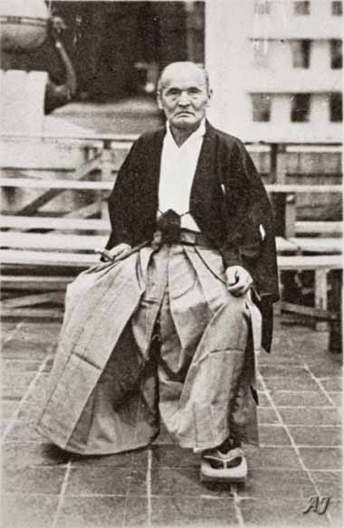
Sokaku Takeda (1859-1943),
Desarrollador del Daito-ryu aikijujutsu y principal maestro de Morihei Ueshiba, posando en Osaka en 1939

